Bogotá D.C.,

Relatora
Leilani Farha
Relatora Especial sobre una vivienda adecuada
Oficina del Alto Comisionado de Derechos Humanos- ONU
Sub-división de Procedimientos Especiales
CH – 1211, Ginebra, Suiza

Referencia: Solicitud de contribuciones: Diseño y aplicación efectiva de estrategias de vivienda basadas en un enfoque de derechos humanos

Excelentísima Relatora,

En respuesta a la solicitud de contribuciones que se menciona en la referencia, a continuación la Defensoría Delegada para los Derechos Económicos, Sociales y Culturales remite algunas contribuciones respecto de la pregunta “¿Qué roles han sido asignados a las autoridades independientes, como las instituciones nacionales de derechos humanos o defensores del pueblo?”

Es pertinente recordar que la Defensoría del Pueblo es una entidad pública autónoma del Gobierno nacional y la Institución Nacional de Derechos Humanos de Colombia, la cual cuenta con estatus A en la acreditación asignada por la Alianza Global de INDH, máxima autoridad a nivel mundial en los procesos de coordinación mundial entre INDH. De esta manera, según lo señalado en la Constitución Política (Art. 283), es la institución encargada de velar por la promoción, el ejercicio y la divulgación de los derechos humanos, para lo cual, realiza diferentes acciones, a saber, “promover, ejercer, divulgar, proteger y defender los derechos humanos y prevenir sus violaciones; fomentar la observancia del derecho internacional humanitario; atender, orientar y asesorar en el ejercicio de sus derechos a los habitantes del territorio nacional y a los colombianos en el exterior; y, promover el acceso a la administración de justicia, en los casos señalados en la Ley”.

Adicionalmente, de acuerdo con el la Ley 24 de 1994 y el Decreto Ley 025 de 2014, el Defensor del Pueblo tiene como atribución, entre otras, la de “realizar diagnósticos de alcance general sobre situaciones económicas, sociales, culturales, jurídicas y políticas, en las cuales se puedan encontrar las personas frente al Estado”.

Particularmente frente al derecho a una vivienda digna y adecuada la Defensoría del Pueblo ha desarrollado diversas acciones encauzadas a contribuir con la garantía de este derecho humano esencial, especialmente de los sujetos y grupos de especial protección constitucional que carecen de una solución de vivienda adecuada que conduzca al desarrollo de su proyecto de vida indistintamente de la forma de tenencia que se posea.

A continuación se describen dos de los mecanismos con los que cuenta la Defensoría del Pueblo respecto del derecho a una vivienda adecuada como elemento esencial del derecho a un nivel de vida adecuado. Se espera que la información suministrada contribuya al informe que la Relatora Especial sobre el derecho a una vivienda adecuada presentará ante el Consejo de Derechos Humanos en su 37° periodo de sesiones.

La Metodología del Programa ProSeDHer

En el año 2003 la Defensoría del Pueblo implementó el Programa de Seguimiento y Evaluación a Políticas Públicas en Derechos Humanos –ProSeDHer-, el cual consta de una metodología de seguimiento y evaluación de las políticas públicas sociales desde la perspectiva de los derechos humanos, que permite establecer el alcance y efectividad de las políticas públicas adoptadas por el Estado, para asegurar, sin discriminación, alguna el respeto, protección y garantía de los derechos económicos, sociales y culturales.

La metodología del programa ProSeDHer consta de tres fases: La primera, establece la naturaleza y el alcance normativo del derecho y las correlativas obligaciones del Estado, que se derivan de los distintos instrumentos internacionales de derechos humanos, como pactos, convenciones, declaraciones, convenios, resoluciones; además, se tienen en cuenta las Observaciones Generales del Comité de Derechos Económicos, Sociales y Culturales, los informes de los Relatores Especiales de las Naciones Unidas para cada derecho, la Constitución Política de Colombia y la doctrina jurisprudencial de la Corte Constitucional, entre otros documentos relevantes para tal estudio. A partir de este insumo se determinan los criterios de evaluación y seguimiento a la política pública en investigación y se definen los estándares mínimos que deben ser considerados por las entidades a cargo del diseño y ejecución de las políticas públicas.

La segunda fase, previo el análisis de las políticas públicas vigentes, de las funciones y competencias de las distintas entidades del orden nacional y territorial, se elabora una matriz de indicadores orientadas a dar lectura a las obligaciones del Estado. Posteriormente, se diseña un instrumento de medición que contiene preguntas dirigidas a las entidades responsables de la formulación y ejecución de las políticas públicas, que permiten hacer el seguimiento y evaluación para la realización del derecho en estudio y el cumplimiento del Estado en esa materia. Este instrumento al igual que la matriz de indicadores es socializado y validado con expertos de la academia, organizaciones sociales, entes gubernamentales y no gubernamentales, en cada materia.

En la tercera fase, una vez consolidada, sistematizada y analizada la información obtenida mediante la aplicación del instrumento de medición a los distintos entes del nivel nacional y territorial, se elabora informes que permiten establecer el estado de realización del derecho en estudio, ya sea que presente avances, progresos, estancamiento, falencias o vacíos en el diseño y ejecución de la política pública del derecho en estudio. Estos hallazgos se convierten en importantes insumos para que la Defensoría del Pueblo realice las recomendaciones del caso, a las entidades competentes hacedoras y ejecutoras de las políticas públicas. Asimismo, este diagnóstico permite a la entidad a través de la magistratura moral realizar audiencias defensoriales, resoluciones, pronunciamientos, informes e investigaciones que incidan en la protección y defensa de los derechos humanos y en particular de los derechos económicos, sociales, y culturales, entre ellos el derecho a una vivienda digna y adecuada.

En síntesis, estos documentos han tenido como finalidad: (i) servir como mecanismo para la exigibilidad política y judicial de los derechos económicos y sociales, en particular, como fundamento para la evaluación y seguimiento de las políticas públicas; (ii) Ser un referente para la construcción de indicadores e instrumentos de medición que permiten hacerle seguimiento a la actividad estatal; (iii) Ser una herramienta de trabajo para la garantía de los DESC; (iv) Fortalecer el grado de conocimiento institucional de los derechos y, (v) Fortalecer el proceso de la magistratura moral del Defensor del Pueblo.

Una de las líneas del Programa de Seguimiento y Evaluación a Políticas Públicas en Derechos Humanos –ProSeDHer- gira alrededor del derecho humano a la vivienda adecuada, respecto del cual se han desarrollado varios informes de caso que dan cuenta del estado de realización de dicho derecho.

En resumen, la Defensoría del Pueblo cuenta con herramientas de promoción del derecho a la vivienda adecuada, así como con la metodología del Programa ProSeDHer, como forma de desarrollar sus facultades generales en materia de derechos económicos, sociales y culturales.

Atención y trámite de quejas

Dentro de su quehacer institucional la Defensoría del Pueblo atiende y tramita las peticiones que son allegadas a la entidad, mediante la aplicación de criterios y lineamientos que permitan promover el respeto, protección y garantía de los Derechos Humanos, la observancia del Derecho Internacional Humanitario y garantizar el acceso a la administración de justicia. A continuación se presentan las peticiones que la Defensoría del Pueblo ha atendido en relación con los DESC en el periodo objeto de examen por el Comité.

Peticiones

La Defensoría del Pueblo ha definido las peticiones como toda solicitud verbal o escrita que se presenta en forma respetuosa a la Defensoría del Pueblo, por razones de interés individual, colectivo o general, con el fin de requerir la prestación de sus servicios de acuerdo con sus competencias para impulsar la efectividad de los derechos humanos. Las peticiones atendidas por la Defensoría del Pueblo son clasificadas en tres tipos: quejas, solicitudes y asesorías.

Se presenta a continuación un análisis de las quejas, solicitudes y asesorías atendidas por la Defensoría del Pueblo y que están directamente relacionadas con la vulneración o amenaza de los Derechos Económicos, Sociales y Culturales, en el periodo de 2010 a 2015. La Defensoría del Pueblo atiende peticiones relacionadas con el derecho a la vivienda digna, las cuales se ubican en el segundo lugar respecto del número de quejas presentadas por las personas ante la entidad.

Quejas

La Defensoría del Pueblo define las “quejas” como aquellas peticiones que contienen manifestaciones de disconformidad, reclamación o denuncia sobre amenazas o vulneraciones de derechos humanos e infracciones al derecho internacional humanitario, que provengan de omisiones o acciones irregulares de servidores públicos en ejercicio de sus funciones o de un particular a quien se le haya atribuido la prestación de un servicio público.

En el periodo 2010-2015, la Defensoría del Pueblo atendió en total 39.577 quejas por presuntas violaciones a los derechos a la salud, a una vivienda adecuada, a la educación, al trabajo en condiciones equitativas y satisfactorias y al agua.
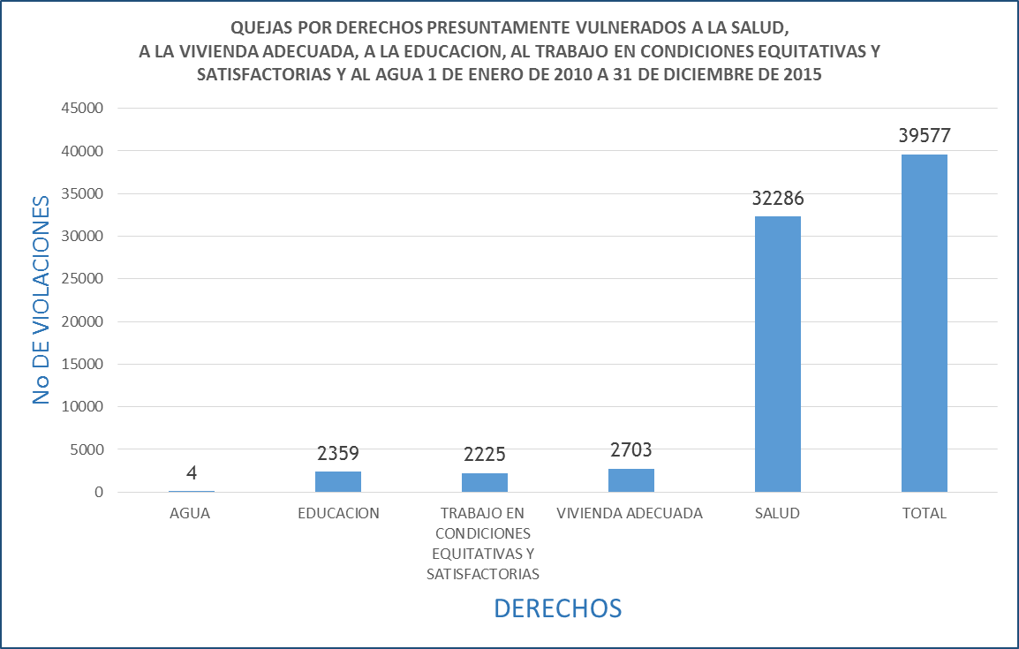
Fuente: Defensoría del Pueblo. Sistema de Información Visión Web ATQ.
Nota: Datos susceptibles de modificación

Revisadas las estadísticas de la Defensoría del Pueblo, el promedio semanal de quejas por presuntas violaciones de los DESC fue de 761, presentando la mayor proporción las quejas relacionadas con el derecho a la salud (620.9), seguida del derecho a la vivienda digna (52.0). La siguiente gráfica refleja los promedios semanales de quejas atendidas de acuerdo con el derecho alegadamente vulnerado.

Es de anotar que el bajo registro de presuntas violaciones al derecho al agua se relaciona con que este derecho fue incluido en el sistema de información institucional el 14 de enero de 2016. En consecuencia, las peticiones por el derecho al agua que aparecen en esta consulta fueron ingresadas al sistema con posteridad a la fecha señalada, indicando que el periodo de recepción fue entre 2010 y 2015.

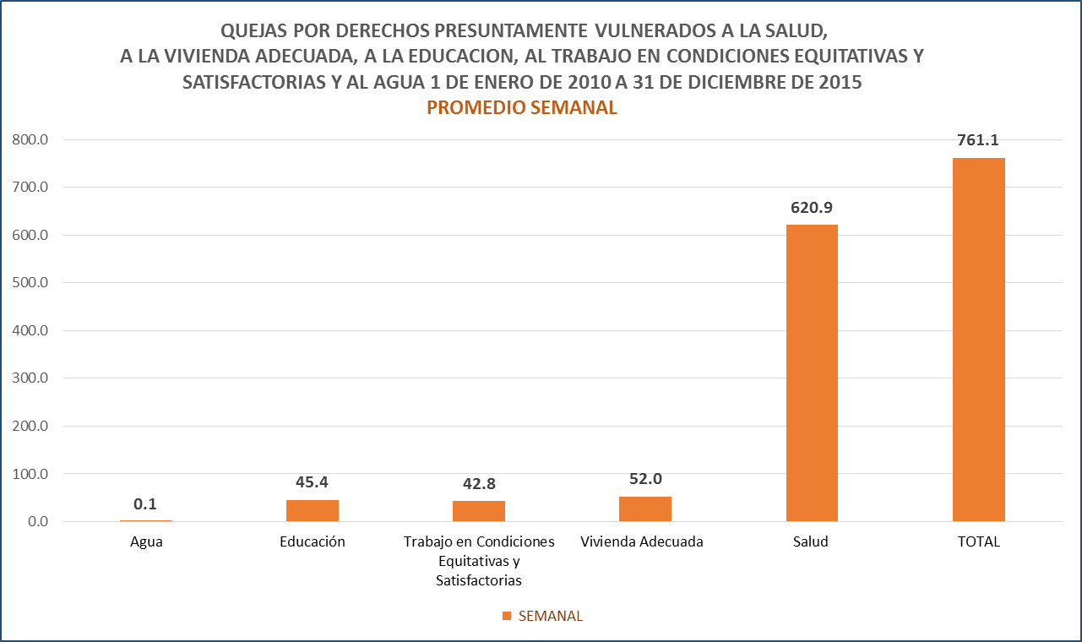
Fuente: Defensoría del Pueblo. Sistema de Información Visión Web ATQ.
Nota: Datos susceptibles de modificación

Quejas según el sexo de la persona afectada

Las quejas que se presentaron durante el periodo comprendido entre el 2010 y 2015, reflejan una mayor afectación de los DESC respecto de las mujeres, como se ilustra en el siguiente gráfico. Es de anotar que el número de afectados según sexo no necesariamente coincide con el número de violaciones expuesto anteriormente, debido a que en una sola queja pueden describirse varias violaciones y varios afectados.

Respecto del derecho a la vivienda, se denota como las mujeres se vieron afectadas en casi el doble en relación con los hombres, lo que sugiere una mayor situación de vulnerabilidad de las mujeres en cuanto el goce del derecho a una vivienda adecuada.

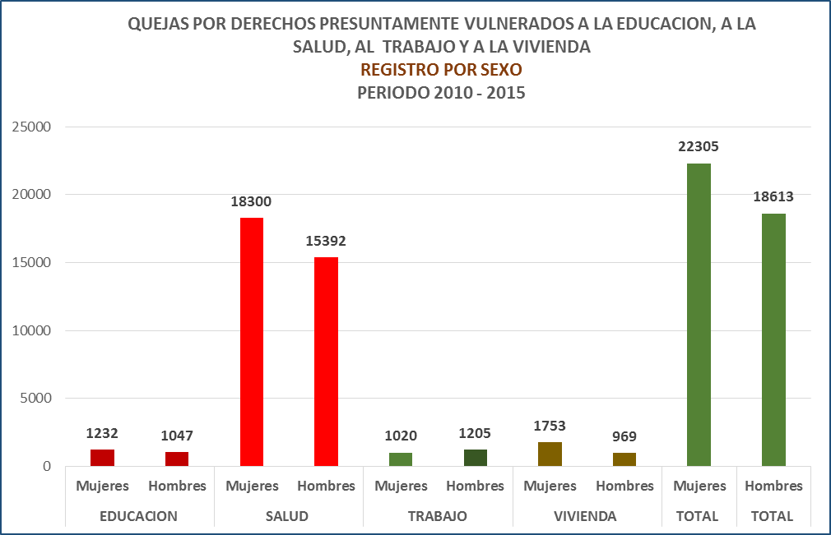
Fuente: Defensoría del Pueblo. Sistema de Información Visión Web ATQ.
Nota: Datos susceptibles de modificación

Quejas por sujetos o grupos afectados

De acuerdo con las bases de datos de la Defensoría del Pueblo, durante el periodo comprendido entre 2010 y 2015, los sujetos o grupos afectados en el derecho a una vivienda digna presenta la siguiente tendencia: el grupo con mayor afectación fue la población en situación de desplazamiento, seguido de las mujeres y los campesinos.

Solicitudes

Las solicitudes son definidas por la Defensoría del Pueblo como aquellas peticiones donde se precisa la intervención, mediación, coadyuvancia, conciliación y/o acompañamiento de la Defensoría del Pueblo, con el fin de promover el respeto, la protección y la garantía de los Derechos Humanos.

Durante el periodo 2010 - 2015, la Defensoría del Pueblo atendió 16.990 solicitudes relacionadas con los derechos a la salud (1.0961), a la vivienda adecuada (2.259), al trabajo en condiciones equitativas y satisfactorias (1.949), a la educación (1.820) y al agua (1).

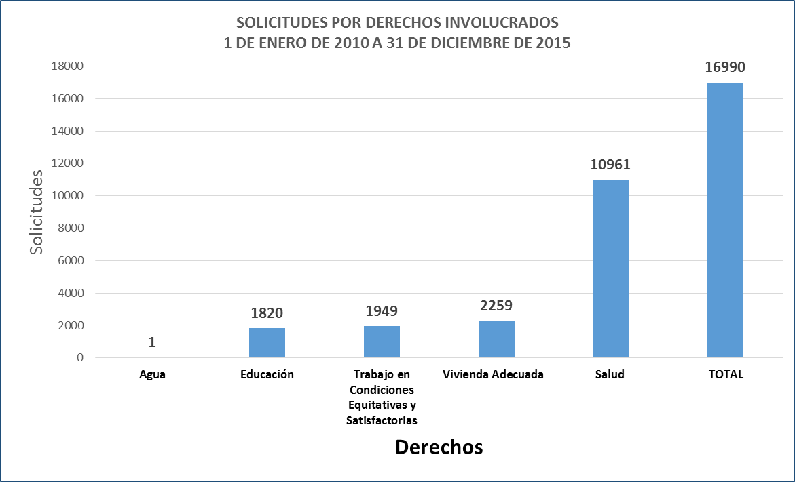
Fuente: Defensoría del Pueblo. Sistema de Información Visión Web ATQ.
Nota: Datos susceptibles de modificación
De esta manera, en este periodo se atendieron en promedio 326.7 solicitudes semanales, presentando la mayor proporción las solicitudes relacionadas con el derecho a la salud (210.8), seguida del derecho a la vivienda digna (43.4), como se describe en la siguiente gráfica.

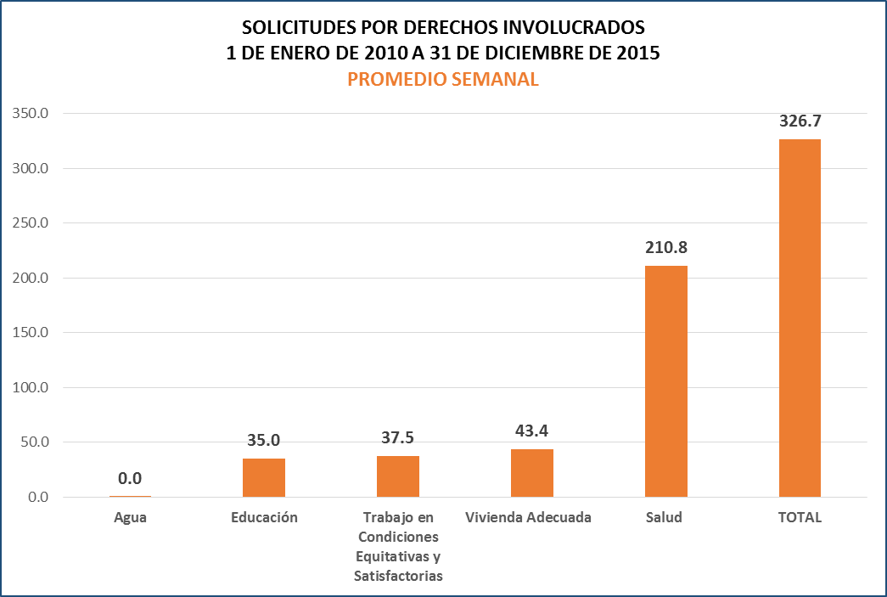
Fuente: Defensoría del Pueblo. Sistema de Información Visión Web ATQ.
Nota: Datos susceptibles de modificación

Asesorías

Para la Defensoría del Pueblo las asesorías consisten en orientar e instruir al peticionario en el ejercicio y defensa de los Derechos Humanos, ante las autoridades competentes o ante las entidades de carácter privado.
La Defensoría del Pueblo brindó 36.833 asesorías en relación con los derechos a: la vivienda (2.824), la salud (31.510), la educación (1.886), al trabajo (611) y al agua (2), en el periodo 2010-2015.

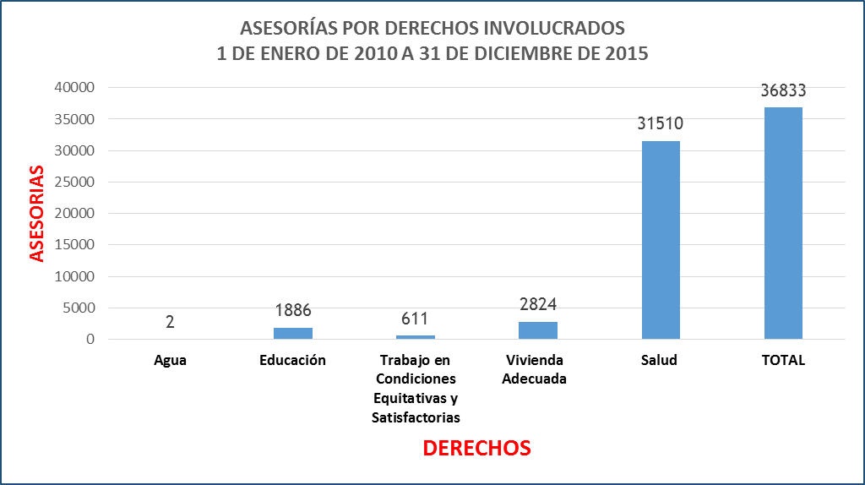
Fuente: Defensoría del Pueblo. Sistema de Información Visión Web ATQ.
Nota: Datos susceptibles de modificación

Así en este mismo periodo se brindaron en promedio 708.33 asesorías semanales, presentando la mayor proporción las asesorías relacionadas con el derecho a la salud (605.96), seguida del derecho a la vivienda digna (54.31), como se describe en la siguiente gráfica.

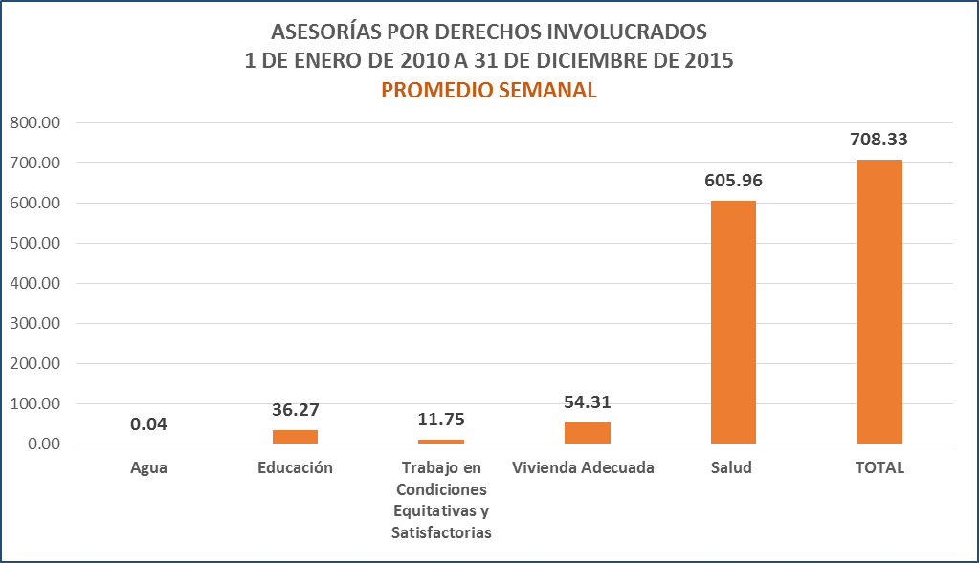
Fuente: Defensoría del Pueblo. Sistema de Información Visión Web ATQ.
Nota: Datos susceptibles de modificación
Resumen: Papel de la Defensoría del Pueblo en la estrategia nacional de vivienda

Como Institución Nacional de Derechos Humanos y en su función de promoción y ejercicio de los derechos humanos y con base en las funciones señaladas en el inicio de esta contribución, la Defensoría del Pueblo lleva a cabo actividades de promoción y divulgación del derecho a la vivienda adecuada tanto respecto de la ciudadanía como entidades gubernamentales.

Adicionalmente, en el marco del Programa ProSeDHer la Defensoría del Pueblo lleva a cabo investigaciones de caso para evaluar la aplicación de las políticas públicas de vivienda y, de ser del caso, recomendar a las instituciones del Estado su implementación acorde con los estándares de vivienda adecuada derivados del Pacto Internacional de Derechos Económicos, Sociales y Culturales, del Comité PIDESC, así como de la Constitución Política de Colombia y la Corte Constitucional.

Finalmente, la Defensoría del Pueblo, recibe las peticiones de las personas en relación con la privación de su derecho a la vivienda, y les da trámite correspondiente ante las autoridades competentes, con el fin de que estas garanticen dicho derecho. De esta forma, las peticiones que se presentan ante la entidad sirven de indicador respecto de la satisfacción del derecho a la vivienda adecuada en aplicación de las políticas o estrategias de vivienda que implementa el Gobierno Nacional, y permite visibilizar los obstáculos de estas en relación con la realización del derecho.

Cordialmente,

ALVARO FRANCISCO AMAYA VILLARREAL
Defensor Delegado para los Derechos Económicos, Económicos, Sociales y Culturales

Copia: N/A
Anexo: N/A

Proyectó: Rosa Amelia Fernández Valenzuela, rfernandez@defensoria.gov.co
Revisó: Álvaro Francisco Amaya Villarreal, alamaya@defensoria.gov.co
Archivado en: Carpeta Informes Asuntos Internacionales- DESC-
Consecutivo Dependencia: 40110-601

Acreditación A: Cumple plenamente con los principios de París. Las INDH de categoría A pueden participar plenamente en las actividades internacionales y en las reuniones de INDH como miembros votantes y pueden ocupar cargos en la mesa del GANHRI en cualquier sub comité que este establezca. También puede participar en los periodos de sesiones del Consejo de Derechos Humanos y puede hacer uso de la palabra en relación con cualquier tema del programa, presentar documentación y ocupar un asiento específico.
Decreto Ley 025 de 2014. Artículo 2°.
“La magistratura moral que ejerce el Defensor del Pueblo debe entenderse, pues, como la construcción de un discurso que se divulga para generar un aprendizaje sobre la necesidad de construir y mantener vivos los diálogos abiertos y permanentes que propician la defensa de los intereses generales, de los derechos ciudadanos, de los espacios públicos y el florecimiento de estilos particulares de vida”. Defensoría del Pueblo. El Ombudsman. Una reflexión sobre lo público y el Defensor del Pueblo en la protección de la Democracia y del interés general en un entorno complejo y dinámico. Federación Iberoamericana de Ombudsman –FIO-. Recuperado de: http://www.defensoria.gov.co/public/pdf/EL%20OMBUDSMAN.pdf
En el marco de esta fase la Defensoría del Pueblo ha elaborado diversos informes sobre los derechos económicos, sociales y culturales, especialmente el derecho a una vivienda digna y adecuada, los cuales han servido como insumos para el ejercicio de promoción y divulgación no solo
La información de este capítulo es extraída del Informe presentado por la Defensoría del Pueblo ante el Comité de Derechos Económicos, Sociales y Culturales en el marco del Sexto Informe periódico de Colombia ante dicho mecanismo convencional.

